高雄市立右昌國民中學九十四學年度第一學期第二次段考生物科試卷
一生物P.1
一年 班 座號： 姓名：
- 選擇題：共50題，每題2分，共100分。
( )1.下列何者是不含澱粉？ (A)白飯 (B)麵條 (C)甘薯 (D)花生油。
( )2.(甲)水 (乙)蛋白質 (丙)脂質 (丁)礦物質 (戊)維生素 (己)醣類；以上營養素中能產生能量的是： (A)甲乙丙 (B)丁戊己 (C)乙丙己 (D)甲丙戊。
( )3.羊吃牧草，人吃羊肉，則人從羊肉中攝取的養分是？ (A)人體自己製造的 (B)羊自己製造的
(C)綠色植物所製造的 (D綠色植物、人、羊三者共同製造的。
( )4.李老闆吃了30公克的白飯、20公克的蛋白和10公克的奶油，若完全消耗可獲得多少熱量？
(A)290卡 (B)380大卡 (C)170卡 (D)290大卡。
( )5.10卡的熱量可以使1公克的水溫升高攝氏幾度？ (A)0.1 ℃ (B)1 ℃ (C)10 ℃ (D)100 ℃。
( )6.下列有關酵素的敘述，何者正確？ (A)酸鹼值愈大，活性愈大 (B)是一種蛋白質
(C)一般在70℃時的活性比40℃時大 (D)可促進擴散作用的進行。
( )7.酵素可以改變生物體內代謝作用速率的快慢，請問酵素會受到環境中哪兩種因子的干擾？
(A)溫度、濕度 (B)濕度、酸鹼度 (C)溫度、酸鹼度 (D)只有濕度。
( )8. 甲、乙兩支試管，所裝液體如下圖，置於室溫下，每隔10分鐘分別從甲、乙試管中各取0.5ml液體，並各加1滴碘液，記錄顏色變化如附表。由上述的實驗結果，可以得到什麼結論？
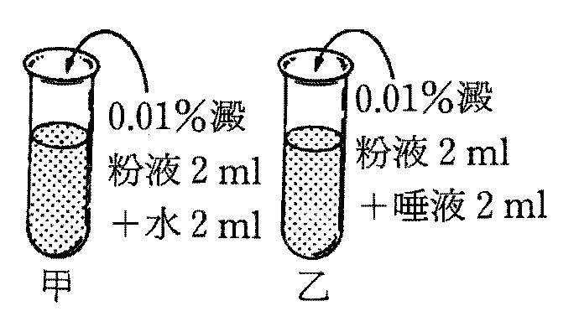
(A)碘液加唾液呈現淡黃褐色 (B)碘液可以加速唾液的作用
(C)唾液中所含成分可將澱粉分解 (D)淡藍色反應代表有本氏液存在。

( )9.健哲跟友奮同時對同一種溶液用本氏液來檢驗，結果健哲試管中的溶液呈藍色，友奮試管中的溶液呈紅色。請根據上列敘述，判斷下列選項，哪一個是正確的？
(A) 健哲忘記搖動試管 (B)健哲忘記加熱 (C) 友奮忘了加熱 (D)本氏液過期壞了。
( )10.仁文向憶述買了一盒珍珠粉，懷疑裡面可能摻了澱粉。他可利用下列何種試劑檢測？
(A)碘液 (B)本氏液 (C)亞甲藍液 (D)氯化亞鈷溶液。
( )11.植物行光合作用可將太陽能儲存在哪一種物質上？ (A)水 (B)氧氣 (C)二氧化碳 (D)葡萄糖。
( )12.光合作用所釋出的氧氣是由哪一種物質被分解出來的？ (A)葉綠素 (B)水分子 (C)葡萄糖 (D)二氧化碳。
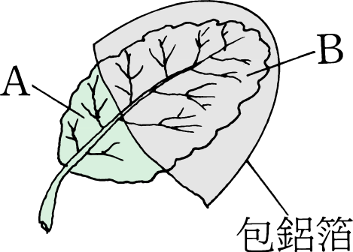
( )13.亦瀚以葉片設計光合作用的實驗，如右圖，請問：A部分有澱粉反應，B部分則
否 ，較合理的解釋是： (A)沒有葉綠體，且沒有光照 (B)沒有葉綠體及二氧
化碳 (C)有葉綠體，但沒有光照 (D)有葉綠體，但缺乏二氧化碳。
( )14.在測定光合作用產物之實驗中，為何要將葉片放入酒精中隔水加熱？ (A)將葉綠素溶解除去，以免干擾實驗結果 (B)使葉片變得較為柔軟 (C)因為酒精容易沸騰，可以縮短加熱時間 (D)澱粉須先與酒精作用後，才能和碘液反應呈現藍色。
( )15.在光合作用的進行中，下列哪一項不是植物行光合作用快慢的因素？ (A)土壤中水分的含量 (B)太陽光的強烈與否 (C)空氣中氧氣的含量 (D)是否在陰暗處。
【背面有試題，請繼續作答】
一生物P.2
( )16.植物行光合作用最主要的目的在於製造下列何者？ (A)氧氣 (B)二氧化碳 (C)葡萄糖 (D)水。
( )17.下列有關光合作用的敘述，何者正確？ (A)暗反應只在晚上進行，不會在白天進行 (B)光反應時，水分解而成的氫和氧，會在暗反應時重新合成水 (C)光合作用所產生的葡萄糖也可以轉變成脂質 (D)光反應所產生氫、氧和能量皆會進入暗反應的作用過程。
( )18.下列四種生物的消化構造中，請問哪一種只具有一個開口？ (A)海葵 (B)蚯蚓 (C)蝗蟲 (D)鳥類。
( )19.下列何者器官不屬於人體的消化管？ (A)口腔 (B)肝臟 (C)大腸 (D)肛門。
( )20.無用的食物殘渣成為糞便，經由肛門排出，因此肛門應該屬於下列何種器官？
(A)排泄器官 (B)循環器官 (C)呼吸器官 (D)消化器官。
( )21.我們所需的養分中，哪種可直接吸收而不必經過消化？ (A)維生素 (B)澱粉 (C)脂質 (D)蛋白質。
( )22.下列有關人體消化作用的敘述，何者正確？
(A)食物消化後的養分大部分被胃吸收 (B)膽囊的主要功能是製造及分泌膽汁
(C)胃液中的酵素可將食物中的澱粉轉變為糖 (D)消化管的肌肉收縮可讓食物在消化器官間移動。
( )23. (甲) 蛋白質 (乙) 脂質 (丙) 醣類；以上三種養分，在人體消化管中依被分解的的先後順序
排列為何？ (A)甲乙丙 (B)丙甲乙 (C)乙丙甲 (D)甲丙乙。
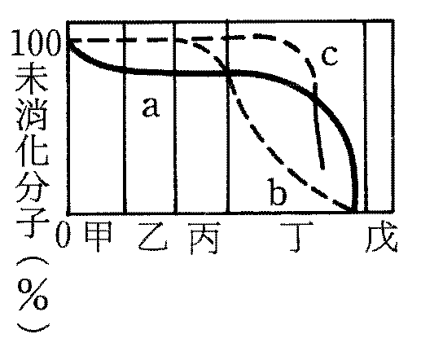
( )24.右圖為人類消化ａ－澱粉，ｂ－蛋白質，ｃ－脂肪的過程，
由甲～戊表示消化道， 下列敘述哪一項錯誤？
(A)丙處消化不多，可能是食道 (B)蛋白質可在丙、丁處消化
(C)消化後的養分可在丁處大量吸收 (D)澱粉在甲處被初步分解。
( )25.小腸內壁有無數的小突起，叫做絨毛，絨毛的功能是：
(A)促進食物的運輸 (B)促使食物和消化液混合 (C)增加吸收面積 (D)排除食物渣滓。
( )26.植物根部吸收的水分及礦物質，經由維管束的何種組織運送到葉部？ (A)木質部 (B)韌皮部
(C)形成層 (D)表皮組織。
( )27.關於植物體內物質的運輸，下列何者正確？ (A)養分的運輸均由下而上 (B)養分是由木質部 輸送 (C)水分是由根向上運輸至莖和葉 (D)水分是由韌皮部輸送。
( )28.植物根部表皮細胞所突出的根毛，其功能相當於人體的： (A)睫毛 (B)絨毛 (C)鼻毛 (D)腋毛。
( )29.下列何者是竹子所沒有的部分？ (A)維管束 (B)木質部 (C)韌皮部 (D)形成層。
( )30.一般有形成層的植物莖內維管束中，形成層的細胞可以不斷分裂，產生新的木質部和韌皮部，於是莖內含有：甲、新的木質部；乙、新的韌皮部；丙、老的木質部；丁、老的韌皮部，它們由外至內的順序應為何？ (A)甲丙丁乙 (B)乙丁丙甲 (C)丙甲乙丁 (D)丁乙甲丙。
( )31.可調節植物的體溫並有助於植物吸收水分是下列哪一種作用？
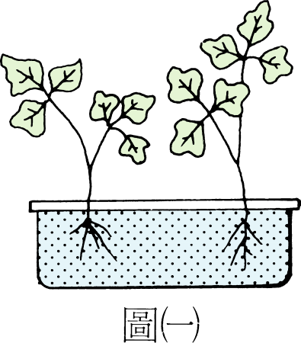
(A)光合作用 (B)呼吸作用 (C)擴散作用 (D)蒸散作用。
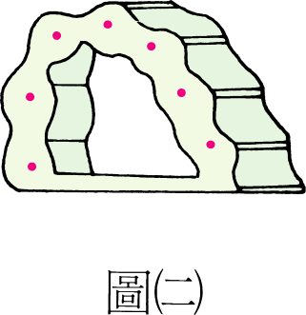
( )32.在水耕芹菜的生長盆中滴加紅墨水如附圖(一)，一段時間後，
取葉柄橫切，可見其內部有許多紅色小點如附圖(二)，請問這
些小點是什麼構造？(A)維管束 (B)氣孔 (C)葉綠體 (D)年輪。
( )33.下列何者不是植物氣孔的功用？
(A)吸收二氧化碳 (B)吸收氧氣 (C)吸收水分 (D)釋放氧氣。
( )34.移植大樹時，為了增加存活率，常常要把大部分的枝葉砍掉，主要的理由是：
(A)減輕重量，方便移值 (B)表示剛移植，不可搖動
(C)減少水分蒸散，防止植物枯萎 (D)減少葉部養分的消耗。
【試題有兩張，請繼續作答】
一生物P.3
( )35.為何台灣杉的橫切面會有年輪出現？
(A)由於韌皮部和木質部顏色深淺不同，交錯而成 (B)為了讓人類能容易估算樹齡
(C)因為春夏及秋冬木質部細胞生長速率不同所致 (D)形成層細胞分裂時即產生年輪。
( )36.下列哪一種生物是屬於閉鎖式循環系統？ (A)蝦子 (B) 魚類 (C) 蜘蛛 (D)昆蟲。
( )37.在正常的情況下，人的血漿中不含下列何種物質？ (A)血紅素 (B)葡萄糖 (C)抗體 (D)激素。
( )38.生活在水中的單細胞生物，藉由下列何種方式與外界進行物質的交換？
(A) 循環作用 (B) 分泌作用 (C) 蒸散作用 (D) 擴散作用。
( )39.淋巴循環中的組成物沒有下列何者？ (A)淋巴液 (B)紅血球 (C)淋巴球 (D)淋巴管。
( )40.下列循環路線叫做什麼循環：左心室→大動脈→小動脈→微血管→小靜脈→大靜脈→右心房？
(A)體循環 (B)肺循環 (C)淋巴循環 (D)心循環。
( )41.下列有關微血管的敘述，何者正確？ (A)微血管內的血液流速最快 (B)微血管壁極薄，由兩層細胞組成 (C)是人體內分布最少的血管 (D)血液與組織間物質的交換在微血管。
( )42.下列何者是推動人體血液流動的主要動力來源？ (A)動脈 (B)心臟 (C)靜脈 (D)微血管。
( )43.當你用食指及中指輕按手腕探測脈搏時，所感受到的是來自哪一種血管？(A)微血管 (B)靜脈 (C)動脈 (D)三者皆有可能。
( )44.血球包括紅血球、白血球及血小板三種，其大小為 (A)白血球＞紅血球＞血小板 (B)紅血球＞白血球＞血小板 (C)紅血球＞血小板＞白血球 (D)血小板＞紅血球＞白血球。
( )45.血液中部分的血漿會從微血管滲出到組織細胞間，稱為 (A)淋巴 (B)組織液 (C)細胞質 (D)抗體。
( )46.衣蓁為了月考而連續熬夜念書，幾天之後終於昏倒在教室內，老師趕緊將她送至醫院診療。醫生說是因為睡眠不足而病倒，只要多休息就可以恢復，並請護士為她打點滴補充體力，試問護士會將點滴注射至何處？ (A)動脈 (B)靜脈 (C)微血管 (D)淋巴結。
( )47.下列對於生物體內物質運輸的敘述，何者正確？ (A)大理花莖內維管束排列成環狀，木質部在外，韌皮部在內 (B)人體動脈血液皆含氧氣，故顏色為鮮紅色 (C)紅血球含有血紅素故可攜帶氧氣 (D)葉脈是葉片的維管束，負責製造水分及養分。
( )48.有關人體循環系統的敘述，下列何者正確？ (A)血漿負責運送氧氣、養分、抗體、激素等物質 (B)人體的循環系統屬開放式循環系統 (C)淋巴液經淋巴管運送，最後不經過靜脈直接送回心臟，重新進入血液循環 (D)淋巴結可過濾淋巴，將其中所含的病原體清除。
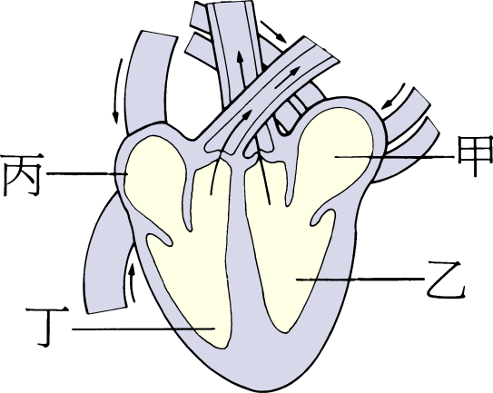
( )49.右圖為心臟剖面圖，甲稱為什麼？
(A)左心房 (B)左心室 (C)右心房 (D)右心室。

( )50.下圖為人類血球模式圖，下列敘述何者正確？
- 甲能攜帶氧氣 (B)乙能產生抗體 (C)丙具有防禦疾病的功能 (D)丁能從微血管壁擠出而吞噬細菌。
